**CHECKPOINT 2: TetriX**

Atividade de Integração Curricular III

Iago Lourenço Corrêa, 85528

Matheus Gonçalves, 85546

1. **Introdução**

Sem gráficos refinados, narrativa ou mesmo personagens memoráveis1, Tetris é um jogo ainda muito conhecido perpetuando-se por gerações e ainda sendo um dos jogos casuais mais conhecidos entre um público de idade mais avançada2.

Com base na popularidade do jogo em mente junto ao interesse na busca de conhecimentos e experiências no desenvolvimento de jogos, além do interesse em manter o jogo vivo, este projeto tem por objetivo o desenvolvimento de uma versão diferenciada do jogo Tetris.

1. **Objetivo**

O presente projeto tem como objetivo desenvolver um jogo que apresente uma boa estabilidade, permitindo uma boa experiência de início ao fim, além de novidades além do clássico. Sendo assim, a presença dos modos de aventura e versus também são objetivos deste projeto.

Através da busca para completar tais objetivos é esperado como resultado a apropriação de novos conhecimentos que complementem nossa formação, como por exemplo desenvolvimento de jogos ou inteligência artificial.

1. **Metodologia e definições**

Buscando o uso de ferramentas ainda não usadas, optou-se pelo uso da IDE Unity em linguagem C#. Além disso ferramentas de edição gráfica também serão utilizadas para o desenho de gráficos para uso no jogo.

A criação de novas imagens se dará de forma paralela ao desenvolvimento do jogo de forma a suprir as necessidades que aparecerem. Tal etapa de desenvolvimento pode ser dividida em quatro momentos principais:

* Estudo sobre Unity/C#
* Desenvolvimento dos modos clássico e aventura
* Estudo sobre inteligência artificial
* Desenvolvimento do modo *versus*

Como diferencial de proposta ao jogo *Tetris* tem-se a presença de 7 tipos de blocos especiais, um de acordo com cada tipo de peça típica do jogo. Os blocos especiais apresentarão diferente funcionamento no modo aventura e *versus* conforme pode ser observado nas listas 1 e 2 em anexo.

Quanto aos modos de jogo que se busca implementar, eles são descritos abaixo:

* 1. **Modo clássico**

O modo clássico é baseado no objetivo mais básico do *Tetris* que é a formação de linhas e acúmulo de pontos. Assim nesse modo o jogador terá que formar o maior número de linhas acumulando maior pontuação sem extravasar o limite superior da tela, ou seja, dar *game over*.

A pontuação será dada por 100 pontos a cada linha destruída mais 1 ponto a cada nível que a peça conseguiu descer. Com base nessa pontuação o jogo irá incrementar a velocidade em 10 níveis diferentes, sendo o maior nível atingido para quando chega-se na pontuação de 10000.

* 1. **Modo de aventura**

O modo aventura é o primeiro diferencial que nosso trabalho apresenta, pois se trata de usar o jogo de Tetris como meio de desenvolver uma história de aventura com base em um enredo com personagens em estilo de animações japonesas de garotas mágicas ( em japonês). Assim, nas fases desse modo será necessário atingir determinados objetivos específicos fazendo uso das peças especiais.

Foram definidas as três primeiras fases que se pretende implementar conforme apresentado abaixo:

**Fase 1:** Focado na introdução das personagens Sengo e Umi, a fase terá duração de 60 segundos e fará uso dos blocos especiais S e I, sendo o primeiro a representação do poder defensivo de Sengo (figura 1) "Estouro do Relâmpago", enquanto que o I ativará o poder "Bolhas Asfixiantes" de sua adversária Umi (figura 2), sendo o objetivo final da fase sobreviver.

O enredo dessa fase conta que Sengo foi convocada pela OGR para deter uma garota mágica que está abusando de seus poderes, aterrorizando os visitantes em um parque público e prendendo-os em "bolhas". Ao chegar no local, a garota reconhece sua inimiga como sendo Umi, uma rival de batalhas passadas, que fez os atos terroristas apenas para poder invocar Sengo e obter mais uma chance de provar sua força.

Ao completar a fase sua oponente é derrotada ficando furiosa por ter sido vencida mais uma vez, mas aceita a derrota e liberta as pessoas presas, antes de desaparecer em uma coluna de água.

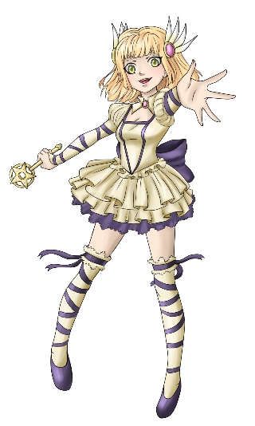

**Figura 1** Sengo, a garota mágica do trovão

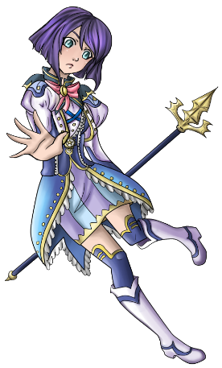

**Figura 2** Umi, a garota mágica da água

**Fase 2:** Esta fase também tem o objetivo de sobrevivência, mas com duração de 180 segundos com o uso dos blocos especiais S e Z. O bloco S apresentará seu poder defensivo e Z o poder ofensivo "Espiral do Buraco Negro" de sua nova oponente Hanae.

* 1. **Modo *versus***

Neste modo o jogador será desafiado pela IA em duas opções de combate diferente. Na primeira opção o tempo será finito e o objetivo do jogador será completar o maior número de linhas enquanto atrapalha o adversário em IA através do "consumo" de blocos especiais que se comportam conforme ofensivamente definido no anexo. Ganha quem tiver maior score ao fim do tempo, em caso de algum jogador ter game over, o outro será o vencedor.

A outra opção apresenta tempo infinito e o objetivo do jogador é de fazer com que a IA sofra game over usando dos efeitos dos blocos especiais para atrapalhá-la. Diferente do anterior será uma opção com maior demanda de tempo do jogador.

1. **Objetivos alcançados no primeiro *checkpoint***

Para o primeiro intervalo tinha-se os objetivos de estudo e apreensão da linguagem C# e do uso de Unity, algum planejamento visual de como será o jogo e a elaboração do modo clássico.

Conforme apresentado no relatório anterior foi atingido o objetivo de estudo da linguagem C# junto ao uso de Unity através da implementação rápida de um jogo de Pong. Além disso o objetivo de obter algum planejamento visual foi atingido também.

Foram apresentadas diversas ideias diferentes sobre as possíveis estéticas que o jogo final poderia assumir; desde uma temática mais clássica, como aquela vista em jogos mais antigos de Tetris, como algo mais modernizado com gráficos avançados e efeitos especiais que tornaram-se possíveis através da tecnologia gráfica atual dos computadores e dispositivos móveis.

Assim, foi decidido no final um estilo visual bastante característico dos desenhos animados japoneses, conhecidos popularmente no Brasil e em outros países como “anime”. Isso permitiria alcançar um público alvo, conquistando o interesse de pessoas pelo jogo.

Além disso, simular tal gênero através do jogo facilita o desenvolvimento das ideias acerca de diversas temáticas do jogo, tanto a criação de um enredo razoavelmente elaborado para o “Modo Aventura” quanto modificações na própria jogabilidade, através de “poderes” e “habilidades” que combinam com a temática gráfica escolhida.

Para o desenvolvimento das artes sugeridas acima, foi sugerida a ideia de contratar os serviços de um ilustrador profissional específico para o projeto, que pudesse realizar tanto a criação dos gráficos do jogo em si como qualquer arte promocional que fosse necessária para a divulgação do projeto, após a finalização deste.

Por fim, começou-se a desenvolver um modo alfa do jogo TetriX, onde há a queda e controle dos blocos bem como o fechamento de linhas conforme figura 3. No entanto, não foi implementada a contagem temporal associada a um aumento de velocidade, e dessa forma o modo clássico não foi completamente implementado.

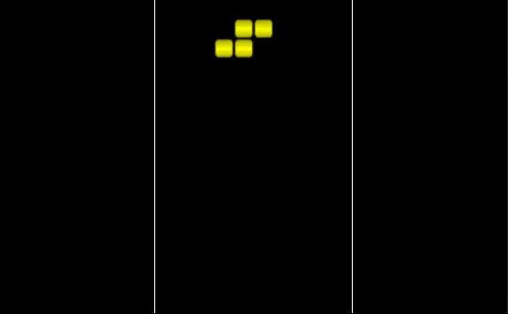

**Figura 3** Versão alfa de um jogo de tetris

1. **Objetivos alcançados no segundo *checkpoint***

Para o segundo *checkpoint* tinha-se como objetivo finalizar as pendências do checkpoint anterior bem como atender aos objetivos da nova etapa. Dessa forma esperava-se para o presente *checkpoint* a elaboração do modo de aventura, o estudo sobre inteligência artificial e o começo do modo versus.

Como forma de melhor finalizar os objetivos da etapa anterior buscou-se um artista para desenhar artes para as personagens do jogo presentes nas figuras 1 e 2. Além disso também foi realizada a adaptação da versão alfa para funcionar no celular através do controle por botões virtuais, criação de um menu inicial (figura 4) e aperfeiçoamento gráfico.

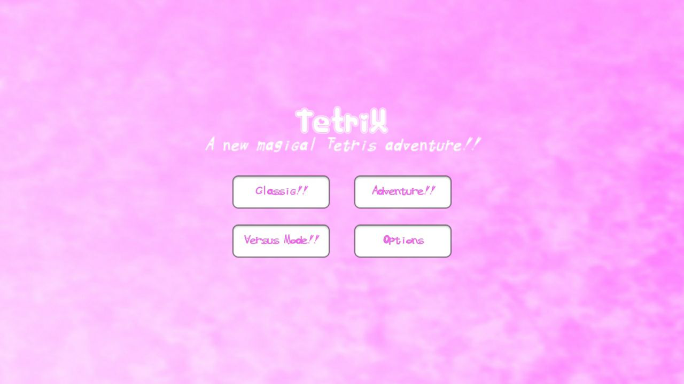

**Figura 5** Menu principal do jogo

Além disso o modo clássico (figura 5) de jogo foi finalizado através das mudanças anteriormente mencionadas, além da inserção de uma previsão de peças, associação de uma pontuação e de incrementos de velocidade.

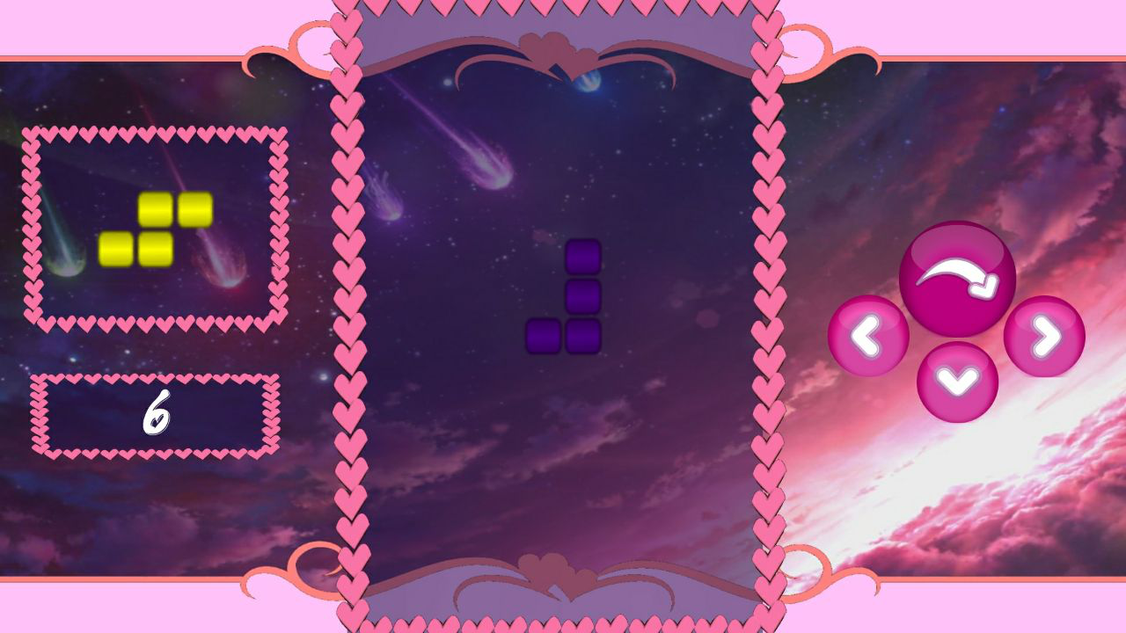

**Figura 6** Modo clássico

O objetivo de pesquisa sobre inteligência artificial também foi realizado e dessa forma, está sendo analisada a possibilidade do uso de uma estratégia de inteligência artificial evolucionária. Dessa forma, realizando-se a implementação do algoritmo genético e treinando-o por algum tempo seriam obtidos diferentes níveis de inteligência para a IA do modo versus.

Finalmente, o modo aventura foi iniciado a nível teórico através da definição das primeiras fases junto a uma definição do comportamento de blocos especiais que existiriam no jogo proposto. Também já foi implementado parte do funcionamento da primeira fase (figura 7), faltando ajustar as cenas de enredo e alguns fatores gráficos.

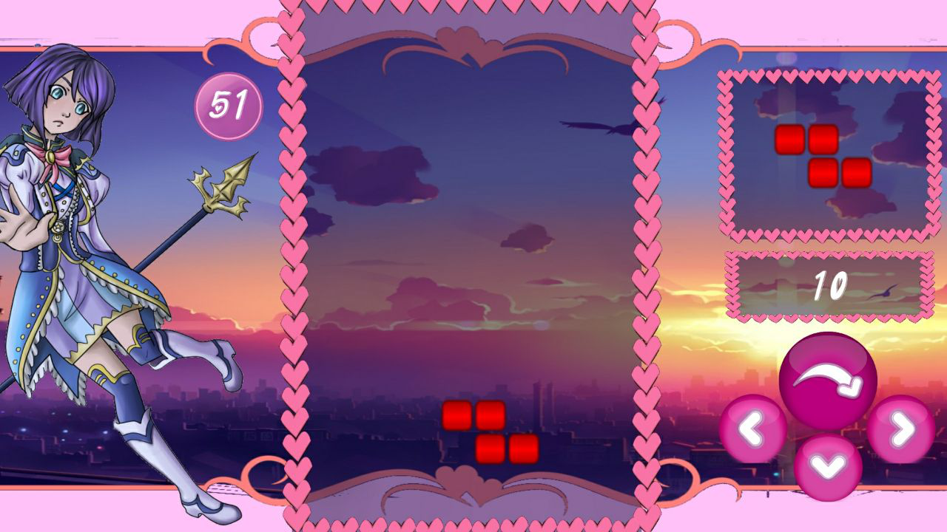

**Figura 7** Modo de aventura

1. **Cronograma**

Conforme fora planejado na proposta do projeto, para a apresentação final tem-se como objetivo o jogo desenvolvido de forma estável, apresentando um modo clássico, um modo aventura e outro modo *versus*. Devido a não finalização do modo de aventura pode haver o comprometimento do desenvolvimento completo conforme proposta inicial, mas será a estabilidade de tudo que estiver implementado.

Abaixo na figura 8 está o cronograma originalmente proposto:



**Figura 8** Cronograma originalmente proposto

1. **Referências bibliográficas**
2. WEISBERGER, M. The Bizarre History of 'Tetris'. Disponível em: <http://www.livescience.com/56481-strange-history-of-tetris.html>. Acesso em: 5 de abr. 2017.
3. SCHUTTER, B. D. Never Too Old to Play: The Appeal of Digital Games to an Older Audience. *Games and Culture*, v. 6, mar. 2011.

**Anexo 1: Blocos especiais com função de defensiva**

**S:** "Estouro do Relâmpago"; quando a linha contendo o bloco e completada, todos blocos a uma distância de 3 espaços dele são eliminados, fazendo com que aqueles empilhados acima caiam.

**J:** "Tempestade de Neve"; quando a linha contendo o bloco e completada, pelos 10 segundos seguintes, os blocos caem mais lentamente.

**O:** "Retribuição da Terra"; quando a linha contendo o bloco e completada, a linha imediatamente acima também e limpa.

**Z:** "Manipulação Gravitacional"; quando a linha contendo o bloco e completada, o próximo bloco pode ser manuseado livremente ao longo do campo.

**T:** "Meteoro da Supremacia"; quando a linha contendo o bloco e completada, o próximo bloco que cair e feito de chamas, e destrói todo bloco no trajeto até alcançar o chão.

**I:** "Pressão Esmagadora"; quando a linha contendo o bloco e completada, todos blocos contendo um espaço vazio abaixo imediatamente "caem", até colidir com outro bloco ou com o chão.

**L:** "Equilibrio do Juiz dos Mortos"; quando a linha contendo este bloco e completada, o jogador entra em um estado de "julgamento"; as próximas 5 peças que caírem, para cada linha que for completada com alguma delas, um número equivalente de linhas extras serão eliminadas a partir do chão ao final do "julgamento".

**Anexo 2: Blocos especiais com função ofensiva**

**S:** "Velocidade da Luz"; quando a linha contendo o bloco e completada, o próximo bloco do inimigo cai instantaneamente, sem controle do mesmo.

**J:** "Lança Perfurante Gélida"; quando a linha contendo o bloco e completada, uma das linhas verticais do inimigo e congelada, impedindo-os de serem quebrados, por 20 segundos.

**O:** "Muralha de Rochas Ascendentes"; quando a linha contendo o bloco e completada, as três linhas inferiores do inimigo são petrificadas, não podendo ser fechadas por 20 segundos.

**Z:** "Espiral do Buraco Negro"; quando a linha contendo o bloco e completada, as peças do inimigo começam a cair muito mais rapidamente por 10 segundos.

**T:** "Sopro do Dragão"; quando a linha contendo o bloco e destruída, uma linha vertical aleatória do inimigo e destruída, sem conceder pontos, e dificultando o fechamento da mesma.

**L:** "Presença Fantasmagórica"; quando a linha contendo o bloco e destruída, o próximo bloco do inimigo e um retângulo enorme de 4x4, dificultando o fechamento de linhas.

**I:** "Bolhas de Asfixia"; quando a linha contendo o bloco e completada, uma área de 4x4 blocos aleatória nas linhas inferiores e destruída, dificultando o fechamento das linhas.